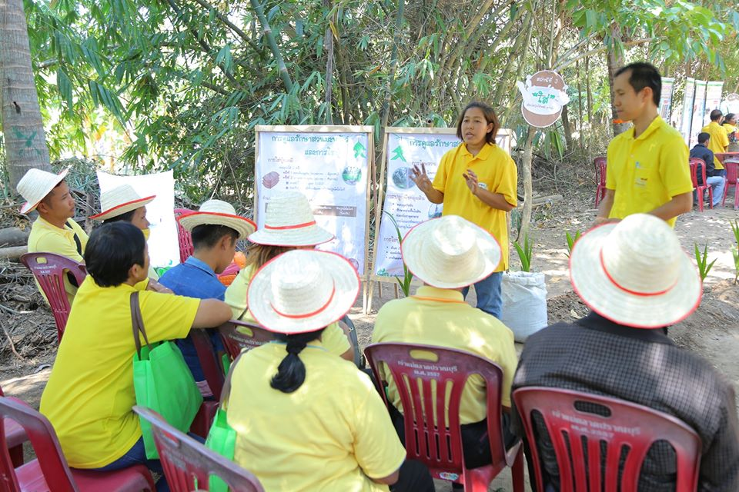

**งานวันถ่ายทอดเทคโนโลยีเพื่อเริ่มต้นฤดูกาลผลิตใหม่ (Field Day) ปี 2563   
ณ ศูนย์เรียนรู้การเพิ่มประสิทธิภาพการผลิตสินค้าเกษตร (ศพก.) อำเภอปราณบุรี จังหวัดประจวบคีรีขันธ์**

วันที่ 16 ธันวาคม 2562 นายเฉลิมชัย ศรีอ่อน รัฐมนตรีว่าการกระทรวงเกษตรและสหกรณ์ เป็นประธานเปิดงานวันถ่ายทอดเทคโนโลยีเพื่อเริ่มต้นฤดูกาลผลิตใหม่ (Field Day) ปี 2563 ณ ศูนย์ส่งเสริมและพัฒนาการผลิตสินค้าเกษตร (ศพก.) อำเภอปราณบุรี โดยมีนายเข้มแข็ง ยุติธรรมดำรง อธิบดีกรมส่งเสริมการเกษตรให้การต้อนรับและพาชม  
การแข่งขันขูดมะพร้าว การถ่ายทอดความรู้ด้านการพัฒนามะพร้าวจากทั้ง 5 ฐานการเรียนรู้ และชมนิทรรศการสินค้าเกษตรของ Young Smart Farmer และเกษตรกรจังหวัดประจวบคีรีขันธ์

